**寸地寸金小程序**

**开发文档**

**开发者 明双鹏**

**专业 软件工程**

**年级 2019**

**2022年6月**

**目录**

第一章团队介绍 1

1.1 团队成员介绍 1

1.2 团队成员工作重点 1

第二章系统需求分析 2

2.1 引言 2

2.2 项目概述 4

2.3 系统描述 8

第一章团队介绍

1.1 团队成员介绍

明双鹏，南开大学软件学院2019级本科生。

1.2 团队成员工作重点

1.2.1 明双鹏

1.2.1.1工作简介

在项目中主要负责前端微信小程序的开发和后端微信云开发。

1.2.2.2详细介绍

1. 土地信息共享平台

* 实现土地信息浏览功能
* 实现土地信息上传功能
* 实现土地信息分享功能
* 实现土地信息删除功能
* 实现土地信息收藏功能

2. 用户交流平台

* 实现文本交流功能
* 实现图片交流功能
* 实现视频交流功能
* 实现音频交流功能

3. 前后端交互部分

* 使用微信云函数完成前后端交互

4. 开发文档编写

* 编写软件开发文档

5. 其他

* 系统详细设计/系统实现文档的相关模块编写

# 第二章系统需求分析

2.1 引言

2.1.1 立项背景

土地是农村最基本、最重要的资源要素。农村闲置土地，一般是指撂荒耕地和建筑用地。土地闲置浪费了农村土地资源，不利于农村的发展。

目前问题在于，村民大多外出务工，对各项支农惠农的土地补贴信息了解不及时、土地政策了解不到位，土地流转的流程不熟悉，很多土地处于闲置状态。

本程序为农村闲置土地信息共享工具。本程序旨在帮助盘活房前屋后的闲散土地资源。将闲置土地资源化零为整、变废为宝，增加村民收入，做大农村集体经济，推进农村供给侧结构改革。

本开发计划书的交付文档及产品；说明项目开发的费用计算方式和总费用等。目的，在于明确说明系统开发过程各个阶段的分工内容、进度安排；介绍工作内容；规范系统各功能需求实现所需时间；明确参与人员与分工；明确系统运行环境、验收标准。

本说明书的预期读者为项目负责人，系统分析员，系统设计人员，开发人员，测试设计人员等。

2.1.2 编写说明

为了在开发过程中在学习前后端结构设计的同时也掌握软件工程的软件开发过程，本项目从规范的开发流程角度去开发小程序，选择面向对象的开发方法，以结构化程序设计为基础，首先进行软件的需求分析，在明确用户需求的基础上进行概要设计和详细设计。此文档主要对整个项目的开发做规划和任务的分工，同时说明在开发过程中的注意事项。

2.1.3 UML部分概述

UML （ Unified Modeling Language ）是第 3 代的面向对象建模语言。UML是由 Rational公司的面向对象技术研究专家 Grady Booch 、 Ivar Jacobson 和 Jim Rumbaugh 联合开发的。它采纳和扩展了Booch标记法、OMT的面向对象建模技术的方法，以及面向用例 (Use-Case)的OOSE方法，并且吸取了其他学者和软件厂商的建议。UML在提交给OMG( Obicct ManagementGroup) 后，最终成为大众所接受的标准建模语言。UML建模语言吸取和发展了Booch、OMT 和 OOSE 方法，以及其他OO和非 OO方法的优点。它融入了软件工程领域的新思想、新方法和新技术，提出如模板、扩展机制、活动图等新概念。

UML易于表达且功能强大， 应用广泛。 它不但适用于面向对象的软件分析与设计，还支持从需求分析开始的软件开发的全过程。UML定义了一系列图形工具，以对现实世界进行面向对象建模。

标准建模语言UML已成为面向对象技术的主流建模工具，支持系统分析、设计和实现等软件开发全过程。UML定义了 5 类 10 种模型图，用于提供静态建模机制和动态建模机制。

静态模型包括用例图、类图、对象图、包图、构件图。配置图动态模型包括行为图（活动图，状态图）和交互图（顺序图，合作图） 。

1. 用例图：描述应用领域需求与功能，以及事务（用例）之间的逻辑关系。

(2) 类图：是显示一组类、接口、协作以及它们之间关系的图。

对象图：类的实例图。

包图：提供类图的分组优化机制

(3) 行为图：描述跨越多个用例的对象行为（数据操作功能），包括活动图和状态图。

活动图： 描述多用例和多对象的复杂行为及活动间的约束关系；或者说， 描述复杂行为中的活动及其执行顺序。

状态图：描述单个对象的所有可能状态及转移条件。

(4) 交互图：显示一个交互，由一组对象和它们之间的关系构成，其中包括在对象间传递的消息，包括顺序图和协作图。

顺序图：是强调消息的时间顺序的交互图。

协作图：是强调发送和接收消息的对象之间的结构组织的交互图。

1. 实现图：用于描述系统实现的一些特性，包括构件图和配置图。

构件图：描述软构件及相互间的依赖（及调用）关系，包括源文件、二进制文件、可执行文件。

配置图：描述构件运行环境及系统软硬件体系结构。

2.1.4 面向用户

1. 外出务工人员

2. 乡村留守人员

3. 返乡创业人员

2.1.5 定义

1. 过程：“一组将输入转化为输出的相互关联或相互作用的活动”。

2. 产品：“一组将输入转化为输出的相互关联或相互作用的活动的结果”。

3. 质量管理(Quality Management)：指导和控制某组织与质量有关的彼此协调的活动。

4. 组织结构(Organizational Structure)：人员的职责、权限和相互关系的有序安排。

5. 客户（Customer）：接收软件产品的组织或个人。

6. 数据字典（Data dictionary）：是一种用户可以访问的记录数据库和应用程序源数据的目录。

2.1.6 用例图

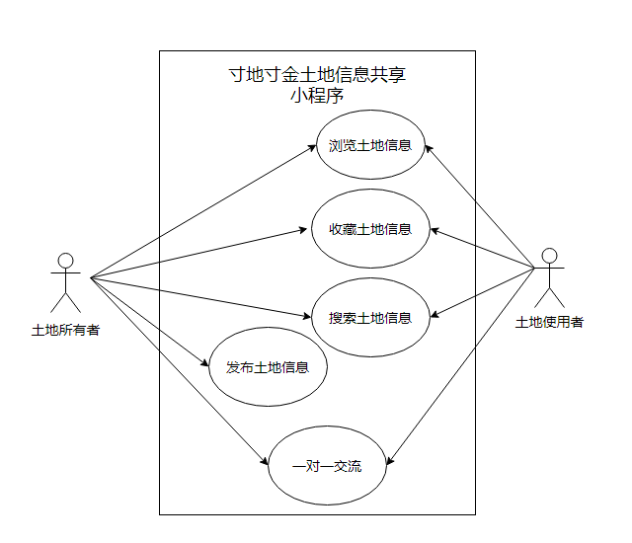

2.1.7 开发文档参考资料

*《软件工程-实践者的研究方法》（美）Roger S.Pressman 著 黄柏素 梅宏 译 机械工业出版社

*《软件工程导论》张海藩 编著 清华大学出版社

* 齐治昌，谭庆平，宁洪，《软件工程》，高等教育出版社

* 周志逵、江涛著 数据库理论与新技术 北京理工大学出版社 2001

* [英]萨默维尔 著 程成，等 译 《软件工程》（原书第9版）机械工业出版社

* [美]德鲁克 著 齐若兰 译 管理的实践（珍藏版）机械工业出版社

2.2 项目概述

本项目是一款基于微信小程序的土地信息共享平台，通过良好的易用性展现土地信息，发挥土地价值。

2.2.1 工作内容

2.2.1.1 前期调研

(1)农村土地使用率进行调研

(2)调查所有者希望土地拥有多大收益

(3)根据调研结果，统一处理，确定新系统的改进之处，建立模型

2.2.1.2 功能设计

主要功能包括：

·为用户提供土地检索功能

·为用户提供用户交流功能。

2.2.1.3 模块设计

功能模块包含如下：

·可视化模块

·界面交互模块

2.2.2 产品

2.2.2.1 程序

（1）一个能正确运行的可执行程序，源程序清单（有注释），命名为寸地寸金项目。

（2）使用的语言：编程语言系统开发需要Javascript等编程语言，需要用到微信小程序框架进行Web端项目开发，利用微信云开发进行后端开发。

（3）数据库：微信云开发数据库

2.2.2.2 文档

（1）软件项目开发书

2.2.3 可行性分析

2.2.3.1 要求

a.性能：

1、用户需要通过微信进入并登录，登陆后即可使用浏览或搜索功能。

2、用户需要能够查看各个土地的信息，数据库需要提供备份。

3、对于更新处理时间、数据转换与传输时间、运行时间等的要求都要在大多数人能够接受的范围之内。

4、对用户可视化查询时操作的各项功能上，响应时间应保持在2s内完成，

5、在不同浏览器端登录在交互上应具有基本的一致性，保证在windows、mac os、移动端等使用相同的交互界面保证跨平台的可用性。

b.输入：

土地搜索：输入地点或类型。

c.输出：

列表：搜索结果。

可视化：可视化结果。

d.基本的数据流程和处理流程

e.安全与保密要求：用户无权修改土地信息

f.与软件相关的其他系统：无

2.2.3.2 经济可行性评价

从经济效益来分析，软件的开发成本并不大，所需设备可以由腾讯提供。主要费用为云开发服务器租赁费用。

2.2.3.3 技术可行性评价

编程语言系统开发需要javascript等编程语言，需要用到微信小程序框架进行前端项目开发，利用微信云开发进行后端开发。硬件设备需要计算机和手机。

2.2.3.4 操作可行性评价

a. 队伍里都有开发相关技术经验，技术方面可行

b. 开发人员可以完成开发任务，可行

c. 时间足够

2.2.3.5 综合评估

a．在当前的限制条件下，该系统的功能目标能够达到；

b．利用现有的技术，该系统的功能能实现；

c．对开发人员的数量和质量的要求能满足；

d．在规定的期限内，本系统的开发能够完成。

结合上文的对现有系统和规划系统的技术、结构、功能分析，认为该系统是可行的，可以立即进行设计.

2.2.4 现有系统分析

2.2.4.1 工作负荷

该土地信息平台项目主要承担用户搜索、可视化等工作。

2.2.4.2 设备

设备主要以计算机，手机为主。

2.2.4.3 局限性

· 本项目仅限于微信访问，不具有独立的安卓/IOS应用。

* 本系统不保证数据具有百分之百的实时性，土地信息不能保证数据的更新。
* 由于技术水平及研发资金的限制，本项目无法实装用户验证等功能。
* 本项目不具有应用广泛性。

2.2.5 运行环境

软件支持：

·操作系统需要 Windows 10

·数据库需要 微信云开发

·编程工具需要 微信开发者工具

2.2.6 服务

安装、维护和运行支持从使用该系统开始，维护期限为一年。

2.2.7 目标

a. 查询速度提高，最低反应速度1s级别

b. 数据可视化能力提高

c. 交流系统的改进，故障处理功能的改进

2.2.8 条件和假设

建议开发软件运行的最短寿命：5年

b. 进行系统方案选择比较的期限：一周

c. 经费来源和使用限制：学校投资，只可用于设备，资料的购买

d. 法律和政策方面的限制：本系统不涉及法律政策问题

e. 硬件、软件、运行环境和开发环境的条件和限制

学生个人笔记本电脑，Windows10， Macos操作系统，

f. 可利用的信息和资源；网上资料以及图书馆藏书

g. 建议开发软件投入使用的最迟时间：2022年6月13日

2.2.9 验收标准

各个功能均能正常使用，满足用户的需求。

2.2.10 完成项目的最迟期限

2022年6月13日

2.2.11 关键问题

影响整个项目成败的关键问题、技术难点和风险包括以下因素：

|  |  |  |
| --- | --- | --- |
| 风险描述 | 可能性 | 影响 |
| 用户需求不清，存在误解及二义性； | 0.4 | 0.9 |
| 工作人员有课业和其他科研任务，投入全部的时间和精力，没有足够的开发时间； | 0.8 | 0.3 |
| 部分技术成熟度不够； | 0.6 | 0.6 |
| 开发与管理工具选择可能不当影响进度； | 0.9 | 0.8 |
| 小组成员之间的冲突导致通信差、设计差、界面错误和额外工作 | 0.6 | 0.7 |
| 软件的部分集成可能有矛盾。 | 0.9 | 0.5 |
| 项目测试可能不充分或不严谨 | 0.6 | 0.8 |
| 由于需求调研不充分而产生的风险 | 0.5 | 0.8 |
| 项目组成人员不具备项目需要的能力而产生的风险 | 0.5 | 0.7 |

2.2.12 参考项目

* 基于微信云开发构建的聊天小程序：https://gitee.com/Kindear/wx-cloud-im/

2.3 系统描述

2.3.1 系统概述

该系统描述首先给出项目的整体结构和功能结构的概貌，从总体架构上给出寸地寸金项目的整个轮廓。让读者在看过我们这篇文档后能对寸地寸金系统有一个初步但生动的认识，能够对我们的系统产生使用的兴趣。

其次，对功能需求和性能需求进行了详细的描述。便于用户、开发人员进行理解和交流，反应出用户问题的结构，可以作为寸地寸金项目开发工作的基础和依据，以及可以作为后期确认测试和验收的依据。该需求规格说明书编制目的是明确本系统的详细需求，供用户确认系统的功能和性能，和用户形成一致的理解和确认，作为进一步详细设计软件的基础。

2.3.2 系统总体结构

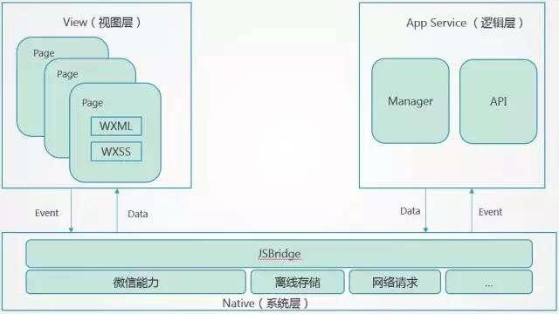

2.3.3 各部分功能描述

逻辑层模块：负责业务逻辑的实现。

视图层模块：用户页面模块。

系统层模块：实现了对底层API接口的调用。

2.3.4 作用范围

作用范围所涉及的读者为

（1）项目经理：项目经理可以根据需求规格说明书了解到产品的预期功能，并据此进行系统设计和项目管理；

（2）设计员：对需求进行分析，并设计出系统，包括对数据库的设计；

（3）程序员：了解系统功能，编写《用户手册》以及代码部分；

（4）测试员：根据本文档编写测试用例，并对软件产品进行功能性测试和非功能性测试；

（5）用户：了解预期产品的功能和性能，并与分析人员一起对整个需求进行讨论和协商

2.3.5 性能约束

保证数据库索引的高效性，降低等待时间延长情况发生的概率

2.3.6 数据表设计

* user 用户数据表

|  |  |  |
| --- | --- | --- |
| 字段 | 说明 | 类型 |
| _id | 数据库记录唯一ID | string |
| _openid | 用户唯一身份识别ID | string |
| info | 用户头像 昵称 地址等信息 | object |
| email | 用户邮箱 | string |
| phone | 用户手机号码 | string |
| stamp | 用户注册时间戳 | number |

* publish 已发布土地信息表

|  |  |  |
| --- | --- | --- |
| 字段 | 说明 | 类型 |
| _id | 数据库记录唯一ID | string |
| _openid | 发布者唯一身份识别ID | string |
| area | 土地面积信息 | number |
| create | 土地发布时间戳 | number |
| dura | 土地有效时限时间戳 | number |
| image | 土地图片信息 | array |
| key | 土地搜索关键字 | string |
| kindid | 土地种类ID | string |
| location | 土地地点信息 | string |
| notes | 土地备注信息 | string |
| price | 土地价格信息 | number |
| proviceid | 土地所在省市ID | string |
| status | 土地状态信息 | number |
| titleImg | 土地首页图片信息 | string |

* collection 用户收藏信息表

|  |  |  |
| --- | --- | --- |
| 字段 | 说明 | 类型 |
| _id | 数据库记录唯一ID | string |
| _openid | 收藏者唯一身份识别ID | string |
| publishid | 收藏土地ID | string |

* chat-users 联系人用户数据表

|  |  |  |
| --- | --- | --- |
| 字段 | 说明 | 类型 |
| _id | 数据库记录唯一ID | string |
| openid | 用户身份识别ID | string |
| newMessage | 新信息计数 | number |
| roomId | 聊天室唯一编号 | number |
| userInfo | 用户头像 昵称 地址等信息 | object |

* chat-msgs 消息记录表

|  |  |  |
| --- | --- | --- |
| 字段 | 说明 | 类型 |
| _id | 数据库记录唯一ID | string |
| roomId | 会话房间号 | number |
| openid | 消息发送者openid | string |
| msgType | 消息类型 目前有 text image | string |
| content | 消息内容 text ：对应消息内容 image：对应图片地址 | string |
| userInfo | 用户头像 昵称 地址等信息 | object |
| _createTime | 消息创建时间 | string |